使用burpsuite的前提是你已经安装了jdk也就是配置好了Java环境，那怎么证明你配置好Java环境了呢？在命令行分别输入Java 和 javac 有正确输出即可。
如下图所示就是配置好Java环境了：
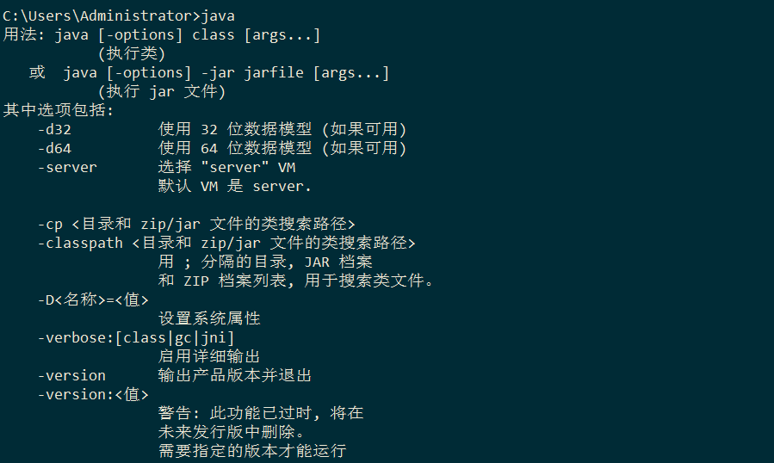
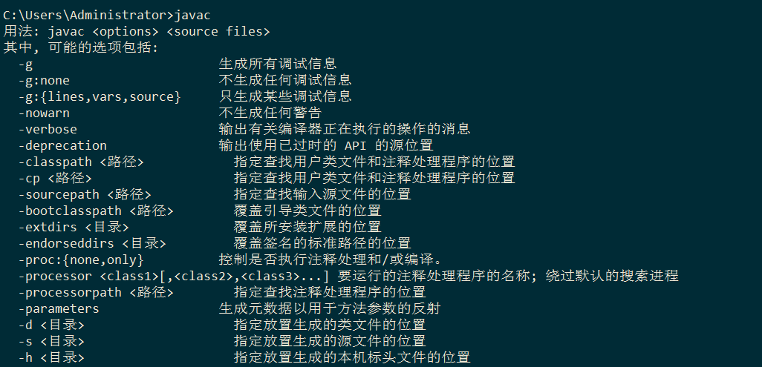
当以上两部没问题后，就可以开始破解-汉化一系列操作了：
破解：
打开burp-loader-keygen.jar 复制 License text 然后点击 Run
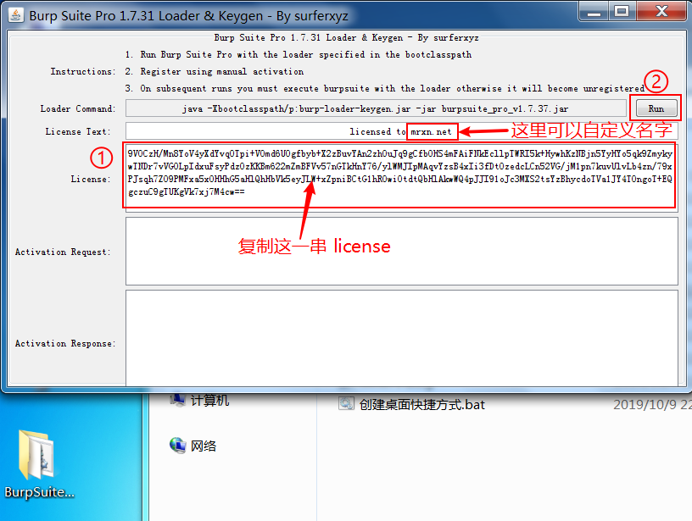

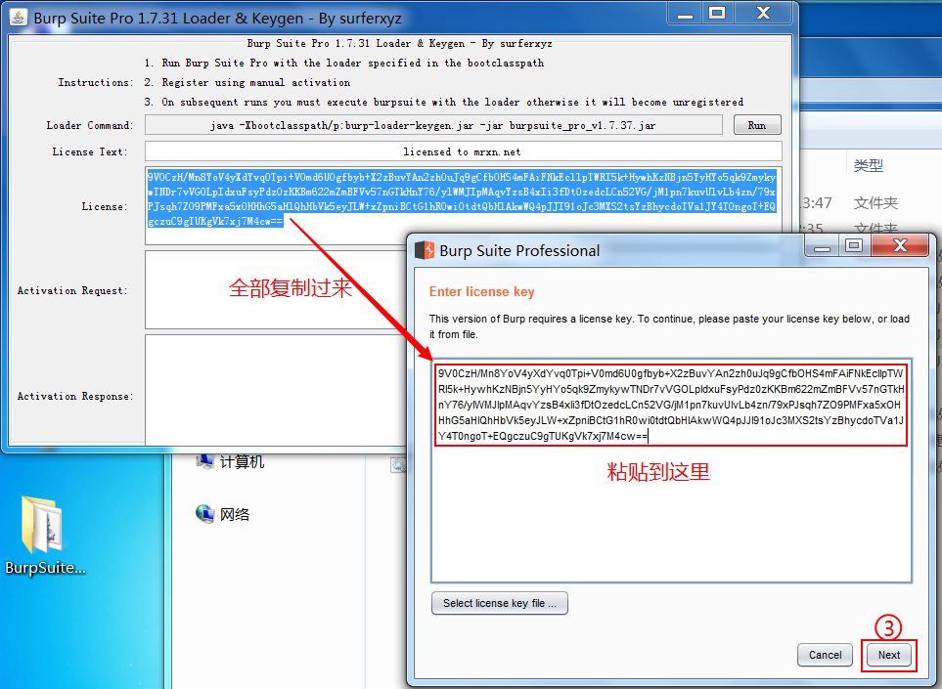
然后选择手动激活：
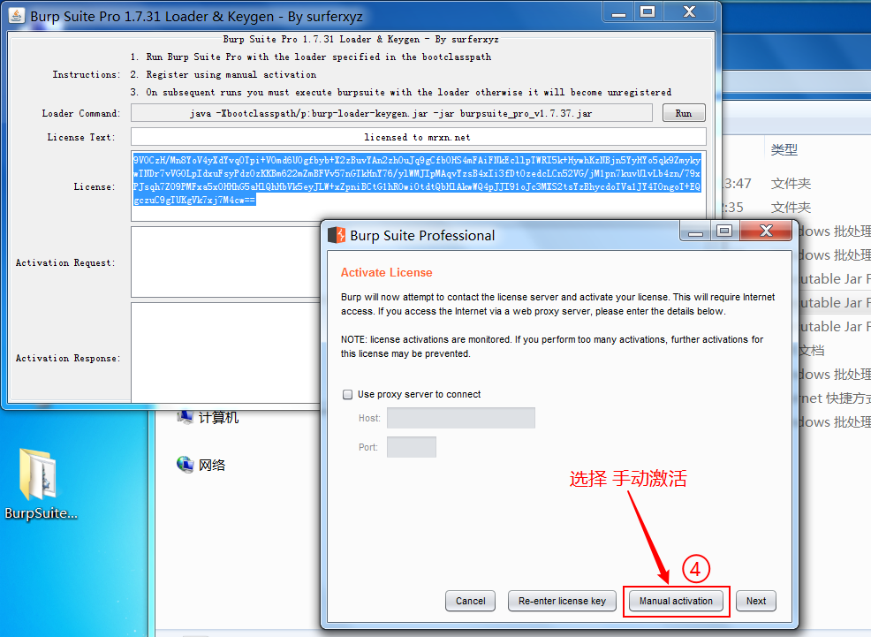
然后将 copy request 粘贴到 Actication Request里面：
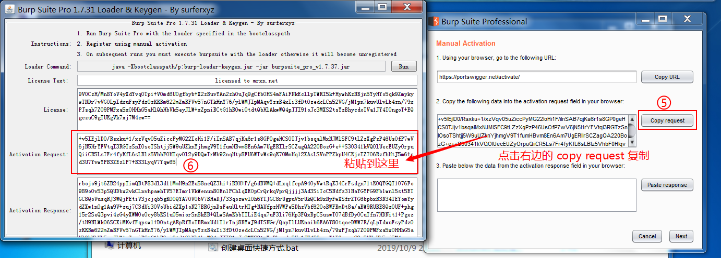

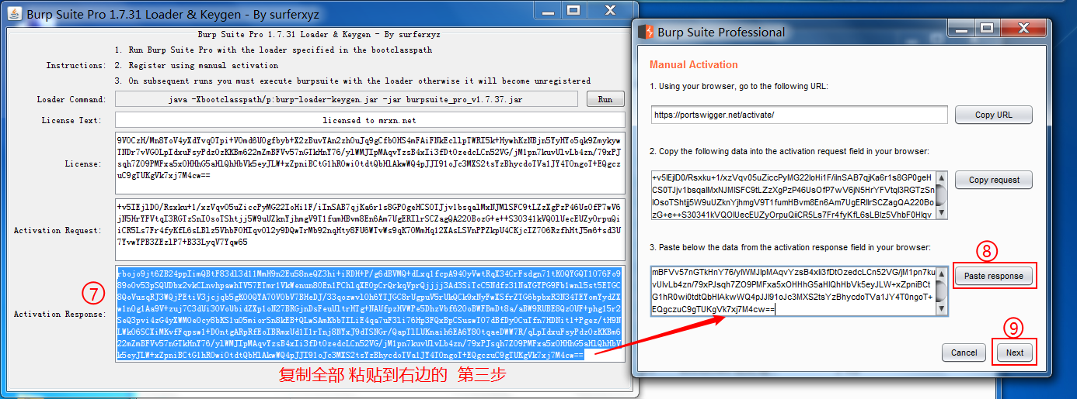
完成
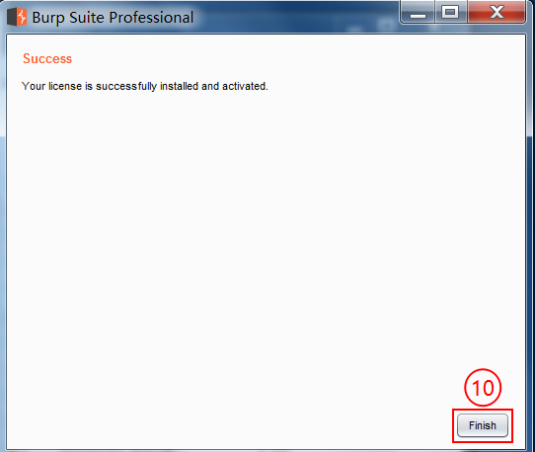
剩下的 直接 next 下一步就 OK 了：
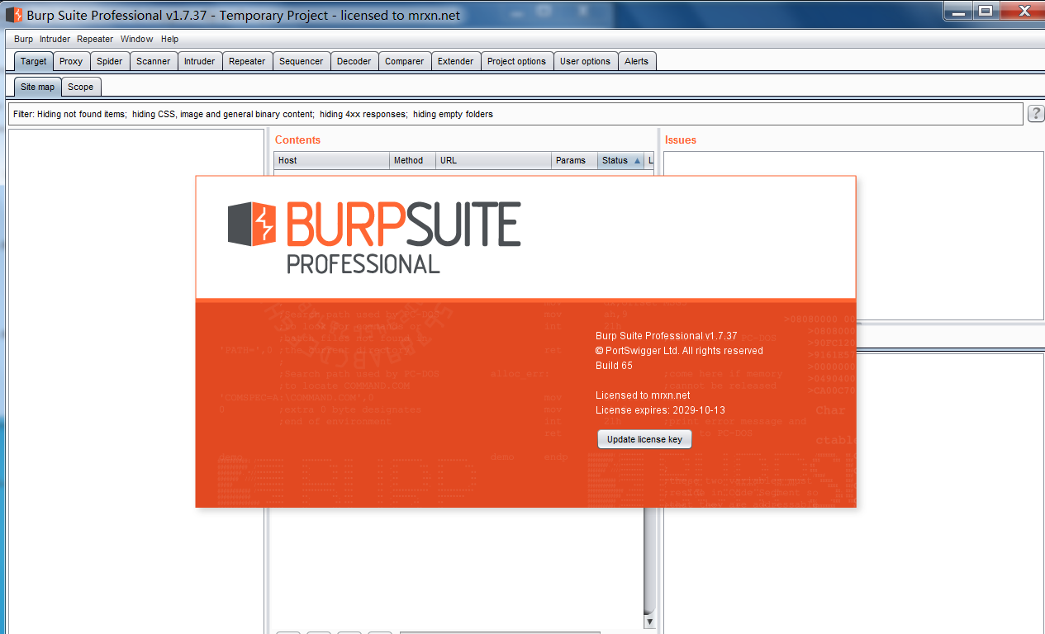

以后就可以不需要这些步骤了：
下面说一下如何汉化和创建快捷方式：
在完成上面的破解步骤后，直接双击目录下的 创建桌面快捷方式.bat 就可以创建一个汉化版的快捷方式：
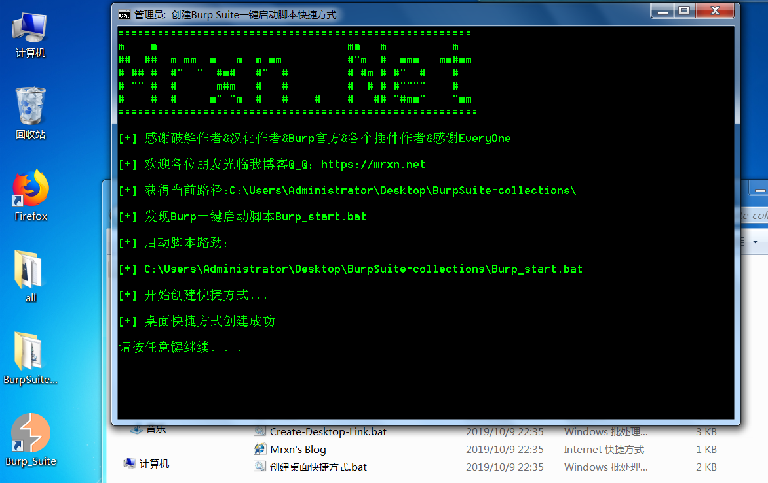

双击打开 Create-Desktop-Link.bat 即可创建一个英文版一键启动脚本
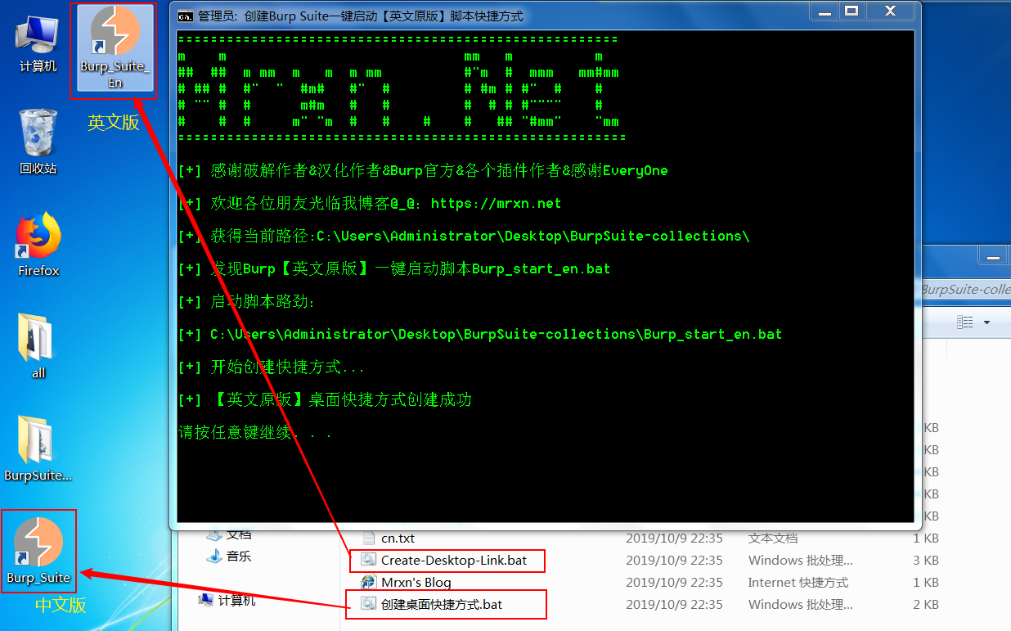

汉化版
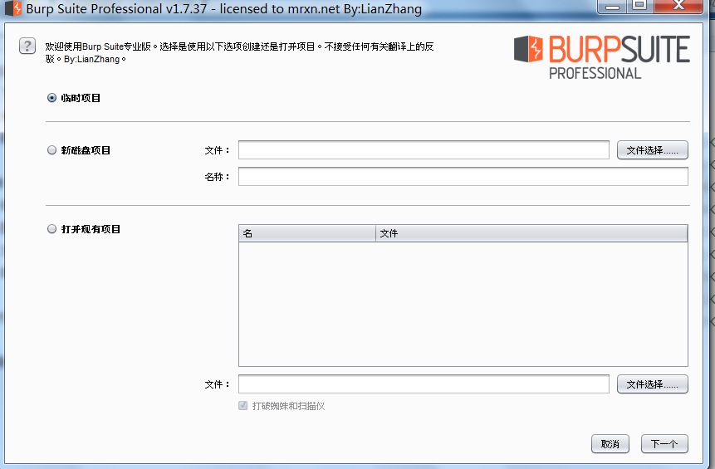
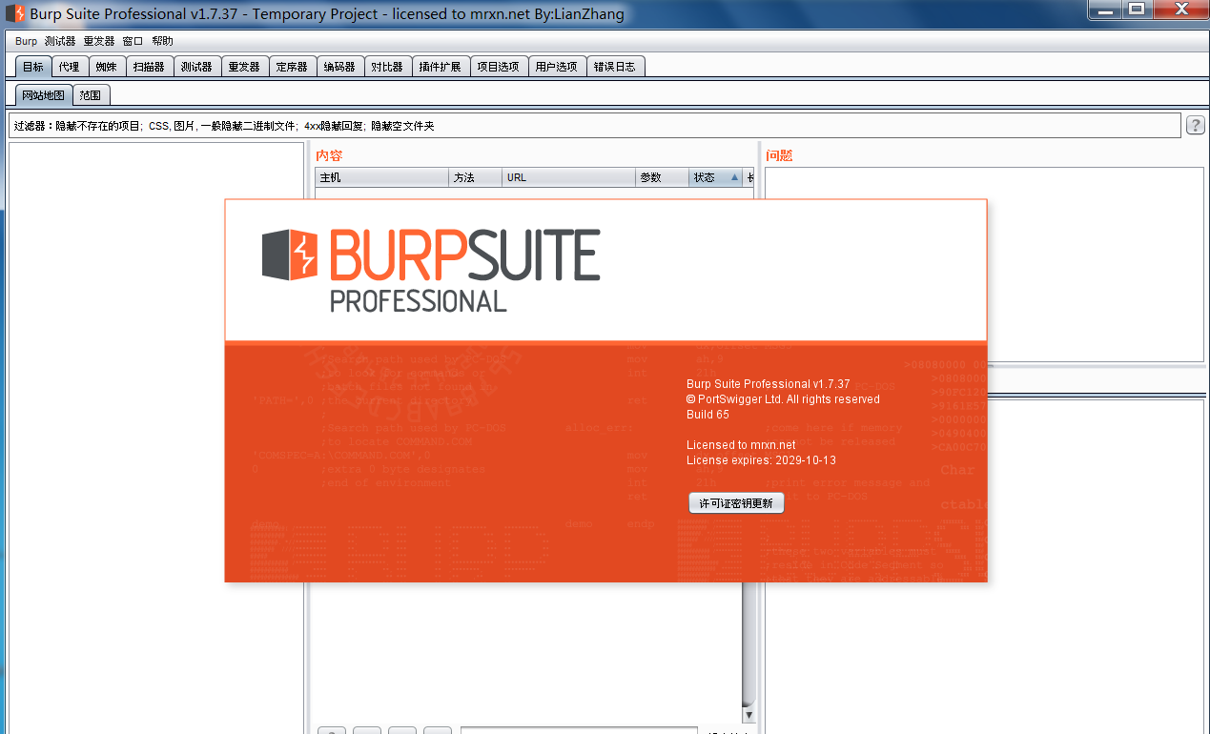
不推荐使用 汉化版，部分插件在汉化版下 会出现一些BUG,而且汉化不是很准确。

